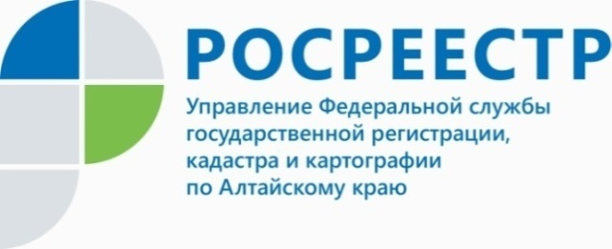

**ПРЕСС-РЕЛИЗ**

**Граница между Алтайским краем и Республикой Алтай внесена в Единый государственный реестр недвижимости**

Алтайский край имеет смежные границы с тремя субъектами Российской Федерации: Республикой Алтай, Кемеровской областью-Кузбассом и Новосибирской областью.

Так, 18 марта 2022 года по результатам реализации комплекса мероприятий в Единый государственный реестр недвижимости (ЕГРН) внесены сведения о границе между Алтайским краем и Республикой Алтай.

- Данному событию предшествовала большая работа, осуществляемая рабочей группой, в состав которой вошли представители Управления Росреестра по Алтайскому краю, Управления имущественных отношений Алтайского края, Министерства природных ресурсов и экологии Алтайского края, филиала ФГБУ «ФКП Росреестра» по Алтайскому краю и других органов власти, - почеркнул руководитель Управления Росреестра по Алтайскому краю Юрий Калашников.

Работа по установлению границ планомерно проводится в рамках Целевой модели, утвержденной для создания благоприятных условий ведения предпринимательской деятельности и повышения инвестиционной привлекательности регионов Российской Федерации.

Одним из показателей реализации Целевой модели, в том числе является показатель, характеризующий долю внесения в ЕГРН сведений о границах между субъектами Российской Федерации.

Юрий Калашников: «Внесение в ЕГРН сведений о границах между субъектами Российской Федерации является ключевой задачей для всех органов государственной власти, её выполнение позволит повысить качество наполнения информационных ресурсов, а также обеспечит инвестиционную привлекательность субъектов и эффективное управление земельными ресурсами».

**Управление Росреестра по Алтайскому краю**